PEDIDO DE PROVIDÊNCIAS Nº 585/2024
Intimação ao proprietário para que faça a limpeza e roçada no terreno localizado na Rua São Lourenço, nº 454, no Bairro Rondônia.
Solicita-se, após os trâmites regimentais, que seja enviada cópia da presente proposição ao Poder Executivo, para que realize as seguintes providências:

Intimação ao proprietário para que faça a limpeza e roçada no terreno localizado na Rua São Lourenço, nº 454, no Bairro Rondônia.

O mato está muito alto e cheio de lixo.

Novo Hamburgo, 1º de março de 2024.

Vereadora Lourdes Valim

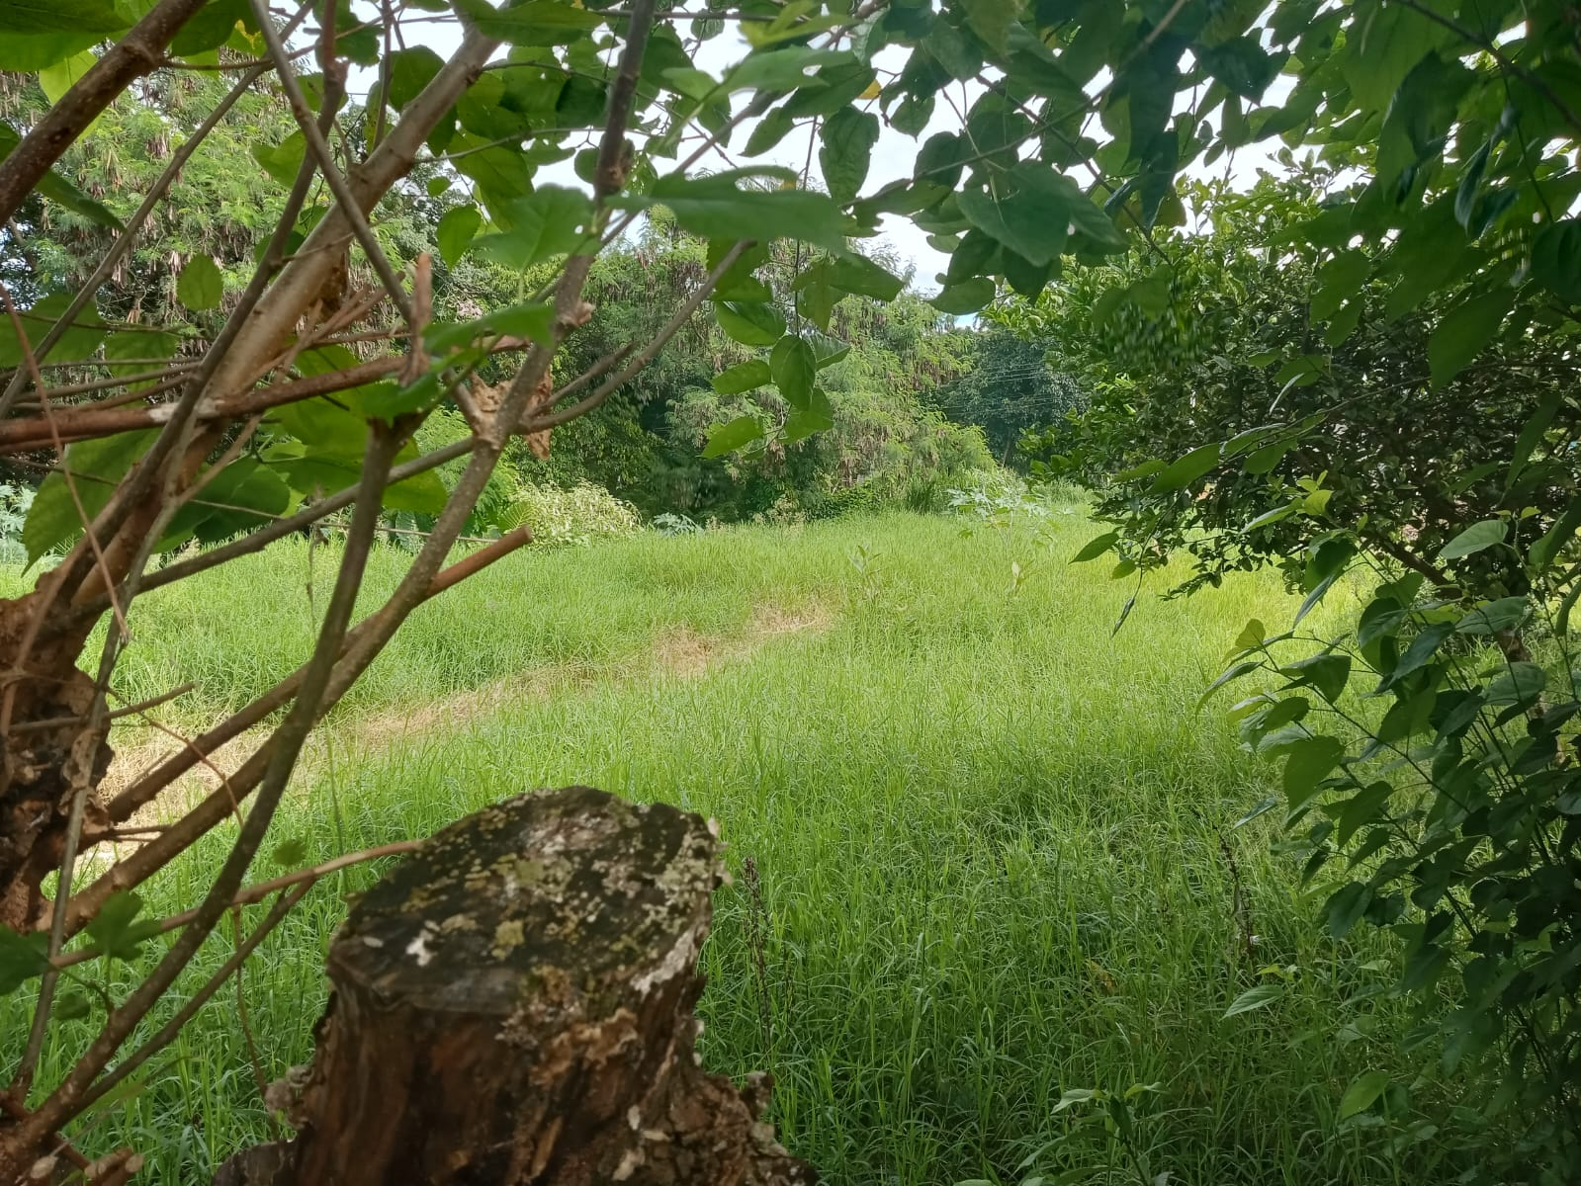

Obs.: Redação conforme original do autor.
/PS

